Жизнь без алкоголя: 10 преимуществ

Алкоголь приводит к целому ряду проблем и для тех, кто к нему пристрастился, и для их семей, поэтому есть множество причин для того, чтобы отказаться от употребления алкоголя.

1. Профилактика заболеваний
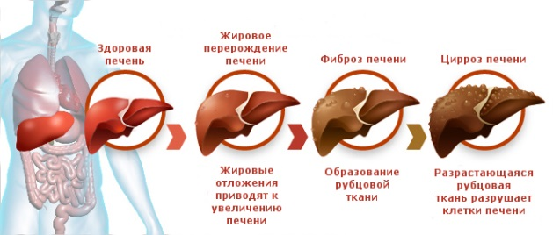
Отказ от употребления алкоголя приносит пользу здоровью: предупреждает гастрит, алкогольный цирроз, рак печени, многие заболевания сердечно-сосудистой и нервной систем. Неумеренное употребление алкоголя, наоборот, ослабляет иммунную систему и делает организм более уязвимым к различным болезням и инфекциям. Отказ от алкоголя восстанавливает иммунитет и предупреждает инфекционные заболевания.

2. Увеличение продолжительности жизни
Люди, злоупотребляющие алкоголем, разрушают свое здоровье и как следствие - рано уходят из жизни. Отказ от алкоголя позволяет избежать его разрушительных последствий и увеличивает продолжительность жизни.

3. Экономия средств
Те, кто пристрастился к алкоголю, расходуют много денег на его покупку. Со временем траты становятся более значительными, поскольку человеку требуются все большие дозы алкоголя, чтобы вызвать состояние опьянения. Кроме того, пьющие люди приобретают алкоголь не только для себя, но и для друзей, составляющих им компанию. Таким образом, отказ от алкоголя позволит значительно экономить.

4. Улучшение аппетита
Алкоголь подавляет чувство голода. В результате употребление здоровой пищи и поступление питательных веществ в организм значительно уменьшается. Кроме того, алкоголь нарушает усвоение витаминов, поэтому кожа пьющего человека приобретает землистый оттенок, появляются преждевременные морщины, ломаются ногти, выпадают зубы и волосы. Если человек бросает пить, то его аппетит улучшается, и организм получает необходимые для здоровья питательные вещества.

5. Предупреждение лишнего веса
Алкогольные напитки содержат большое количество калорий. Таким образом, отказ от алкоголя предупреждает лишний вес, а набранный вес с течением времени теряется.

6. Семья и отдых
Пристрастие к алкоголю требует много времени для посиделок с друзьями, а на собственную семью у пьющего человека не остается времени. Пристрастие родителей к алкоголю крайне негативно отражается на формировании личности ребенка. Дети часто начинают подражать взрослым, и со временем могут пристраститься к алкоголю, как их родители. Отказ от алкоголя сэкономит время для семьи, которое можно посвятить активному совместному отдыху, тем самым подавая детям хороший пример для подражания.

7. Предупреждение похмелья
Одно из тяжелых последствий употребления алкоголя – похмелье. Синдром похмелья (абстинентный синдром) выражается в подавленном настроении, потливости, дрожании рук и т. п. После употребления даже небольших доз алкоголя эти симптомы уменьшаются. Отказ от спиртного предупредит похмелье и связанные с ним неприятности.

8. Повышение работоспособности
Пьянство истощает организм, нарушает сон, вызывает вялость и подавленность. Отказ от алкоголя восстанавливает нормальный сон, возвращает энергичность и работоспособность.

9. Повышение эффективности работы
Алкоголь понижает способность человека к физической и умственной работе. Люди, употребляющие алкоголь, имеют низкую производительность труда вследствие проблем с физическим и психическим здоровьем. Отказ от алкоголя повышает эффективность работы и, кроме того, снижает травматизм.

10. Благополучная и счастливая жизнь
Преимуществ в употреблении алкоголя нет, а вот негативных последствий предостаточно. Установлено, что более 70% преступлений совершается в состоянии алкогольного опьянения, и это может произойти до того, как алкоголь разрушит личность человека. Алкоголь коварен - повышенное настроение и благодушие могут в любой момент смениться распущенностью, грубостью, вспышками гнева и привести к преступлению.
Сделайте свою жизнь счастливее, посвятите ее семье, а не тратьте время, деньги и здоровье на то, что разрушает вас и приносит несчастья.
МБУЗ «Центр медицинской профилактики г-к Анапа»

